（別紙１）
ネーミングライツパートナー申込書
令和 年 月 日
神奈川県知事 黒岩 祐治 殿

申 込 者 所 在 地
法人又はｸﾞﾙｰﾌﾟ名 印
代 表 者 名

神奈川県動物愛護センターネーミングライツパートナー募集要項に定める記載事項について同意のうえ、次のとおり応募します。
記
応  募  内  容 | 施設名 | 神奈川県動物愛護センター ＮＹＡＮ(ニャン)ルーム（猫）
応  募  内  容 | 命 名 権 料  (応募価格) | １年当たり 万円（消費税及び地方消費税は別途）  ※万円単位（千円以下は記載しないこと）
応  募  内  容 | 契約期間 | ５年  （令和９年(2027年)４月１日から令和14年(2032年)３月31日まで）
応  募  内  容 | 施設の愛称
応  募  内  容 | （英語表記）
応  募  内  容 | 上記愛称とし  た理由･目的  （ネーミングライ  ツの取得目的も）
応  募  内  容 | そ の 他

パートナーとなる法人・グループの情報 | 業 種 |  |  |  | 代表法人  （グループの場合） | □  レ記載
パートナーとなる法人・グループの情報 | 事 業 内 容
パートナーとなる法人・グループの情報 | 社会貢献活動、動物愛護に関する活動の実績と予定（この施設を活用した取組を含む）  ※別紙記載可  資料がある場合は添付してください。  ※実施時期、内容について記載し、予定の場合は予算なども具体的に記載ください。 | 社会貢献活動（実績） |  | 社会貢献活動（予定）
パートナーとなる法人・グループの情報 |  | 動物愛護に関する活動（実績） |  | 動物愛護に関する活動（予定）
パートナーとなる法人・グループの情報 | 事務担当者 | 役職名 氏名
パートナーとなる法人・グループの情報 | 電 話 番 号 |  | ＦＡＸ番号
パートナーとなる法人・グループの情報 | 電子メール

※１ グループによる申込みの際は、構成する法人についてそれぞれ提出のこと（必要書類も）。
※２ 応募に当たっては、下記の誓約を確認のうえ、□にレを記入すること。
私は、この度の応募を行うに当たり、次の事項について誓約します。

- 自己又は法人の役員等は、次の各号のいずれにも該当するものではありません。
また、その経営に実質的に関与している法人又は個人ではありません。

ア 暴力団（暴力団員による不当な行為の防止等に関する法律（平成３年法律第77号）
第２条第２号に規定する暴力団をいう。以下同じ。）
イ 暴力団員等（同法第２条第６号に規定する暴力団員又は暴力団員でなくなった日か
ら５年を経過しない者をいう。以下同じ。）
ウ 自己、その属する法人若しくは法人以外の団体若しくは第三者の不正の利益を図
る目的又は第三者に損害を与える目的をもって暴力団又は暴力団員等を利用してい
るもの
エ 暴力団又は暴力団員等に対して資金等を提供し、又は便宜を供与する等、直接的
又は積極的に暴力団の維持運営に協力し、又は関与しているもの
オ 暴力団又は暴力団員等と社会的に非難されるべき関係を有しているもの

広告代理店の情報 | 法人の名称
広告代理店の情報 | 所在地
広告代理店の情報 | 業 種
広告代理店の情報 | 事 業 内 容
広告代理店の情報 | 事務担当者 | 役職名 氏名
広告代理店の情報 | 電 話 番 号 |  | ＦＡＸ番号
広告代理店の情報 | 電子メール
（広告代理店を通じての申込で、申込内容についての問合せ先が広告代理店となる場合にはこちらを記入してください）

（別紙２）

役 員 等 氏 名 一 覧 表

令和 年 月 日現在の役員
役職名 | 氏 名 | 氏名のカナ | 生年月日  (大正T,昭和S,平成H) | 性別  (男･女) | 住 所
代表者 |  |  | T  S  H ． ．
T
S
H ． ．
T
S
H ． ．
T
S
H ． ．
T
S
H ． ．
T
S
H ． ．
T
S
H ． ．
T
S
H ． ．
T
S
H ． ．
T
S
H ． ．
記載されたすべての者は、代表者又は役員（※）に暴力団員がいないことを確認するため、本様式に記載された情報を神奈川県警察本部に照会することについて、同意しております。

法 人 名 代表者氏名 印

〇グループの場合は、グループを構成する法人の役員※すべてについて記載してください。

※ 業務を執行する社員、取締役、執行役又はこれらに準ずる者をいい、相談役、顧問その他いかなる名称を有する者であるかを問わず、法人に対し業務を執行する社員、取締役、執行役又はこれらに準ずる者と同等以上の支配力を有するものと認められる者を含みます。

（別表１）

応 募 資 格

１ 応募資格を有する者は、法人若しくはそれらにより構成されたグループであること。ただし、次の各号に該当する者は除く。
(1) 地方自治法施行令（昭和22年政令第16号）第167条の４の規定に該当する者
(2) 会社更生法（平成14年法律第154号）又は民事再生法（平成11年法律第225号）の規定に基づく更生又は再生手続を行っている者
(3) 神奈川県から指名停止措置又は不利益処分を受けている者
(4) 県税その他の租税を滞納している又は正当な理由なく県に対する債務を履行していない者
(5) 政治団体又は宗教団体
(6) 風俗営業等の規制及び業務の適正化等に関する法律（昭和23年法律第122号）に規定する風俗営業を営む者
(7) 消費者金融、たばこに係る事業を営む者
(8) ギャンブル（宝くじ及びスポーツ振興くじを除く。）に係る事業を営む者
(9) 暴力団（暴力団員による不当な行為の防止等に関する法律（平成３年法律第77号）第２条第２号に規定する暴力団をいう。以下同じ。）
(10) 役員等（法人である場合にはその役員、その支店又は営業所の代表者その他これらと同等の責任を有する者を、法人以外の団体である場合には代表者、理事その他これらと
同等の責任を有する者をいう。）が暴力団員による不当な行為の防止等に関する法律第２条第６号に規定する暴力団員又は暴力団員でなくなった日から５年を経過しない者（以下「暴力団員等」という。）である者
(11) 暴力団又は暴力団員等が経営に実質的に関与している者
(12) 自己、その属する法人若しくは法人以外の団体若しくは第三者の不正の利益を図る目的又は第三者に損害を加える目的をもって、暴力団又は暴力団員等を利用している者
(13) 暴力団又は暴力団員等に対して資金等を供給し、又は便宜を供与する等暴力団の維持又は運営に協力し、又は関与している者
(14) その他暴力団又は暴力団員等と社会的に非難されるべき関係を有する者
(15) 指定管理者制度を導入している施設にあっては、ネーミングライツ導入時点の指定管理事業内容と競合する者（ただし、ネーミングライツ導入時点の指定管理者及びその関連企業を除く）
(16) 施設の平穏、安定的な管理運営に支障をきたすおそれがあると県が認める者

２ グループを構成する場合は、グループを構成するすべての法人等が前項の応募資格を
有すること。

（別表２）

評 価 基 準

評価基準項目  （配点） | 評価の視点 | 失格要件
命名権料  （50点） | ・他の応募者と比較した場合の命名権料の高さの度合い | ・県が示す命名権料未満の場合は失格とする。
提案された愛称  （25点） | ・施設のイメージに見合っているか  ・県民の方々にとって親しみやすいか | ・25点満点中16点未満の場合は失格とする。
法人等の社会貢献、事業内容、経営体制  （25点） | ・社会貢献に理解があり、これまで社会貢献の活動を行っているか（（特に動物愛護に関するものは加点）  ・今後、どのような社会貢献活動(施設を活用した社会貢献活動を含む)に取り組む予定か（特に動物愛護に関するものは加点）  ・施設の設置目的と企業等の事業内容との関連性があるか  ・経営の健全性が高く、安定性、継続性が見込まれるか | ・25点満点中10点未満の場合は失格とする。

別添
【主な愛称の掲示場所】
〇パートナー負担部分
神奈川県平塚市土屋401「神奈川県動物愛護センター」
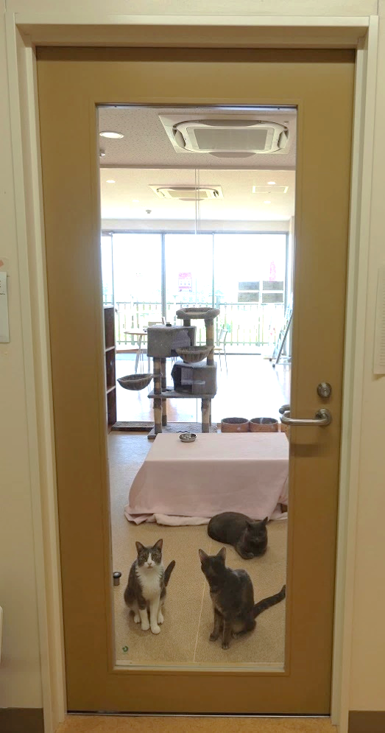
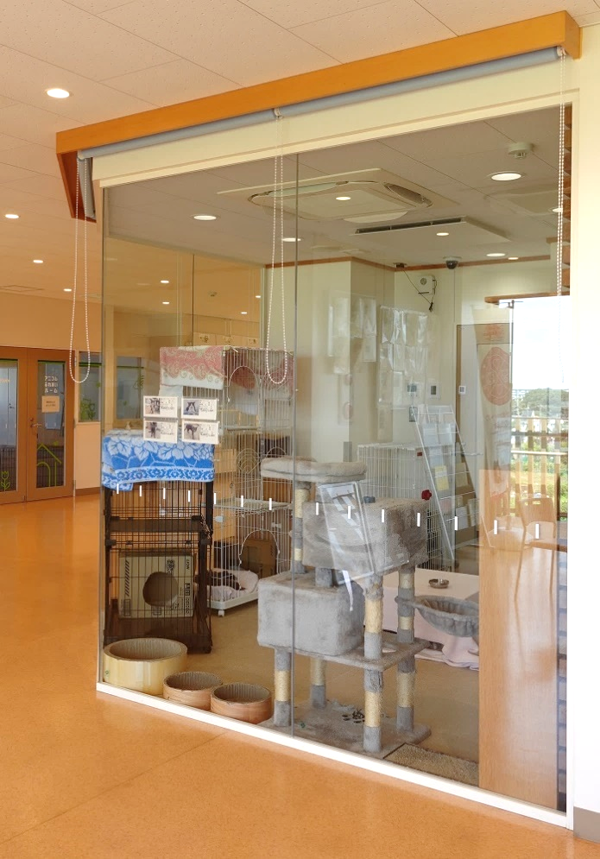
「ＮＹＡＮルーム（猫）」入口及びガラス張り部分

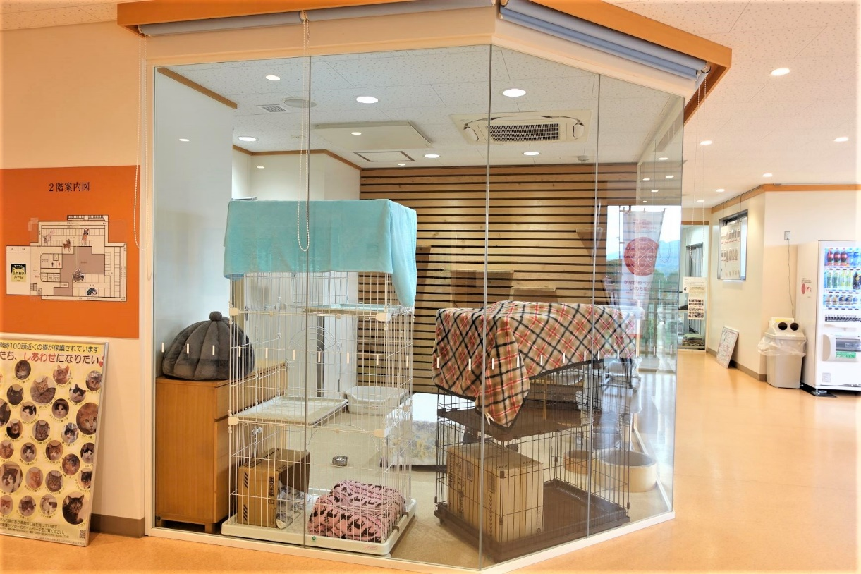
○ ２階
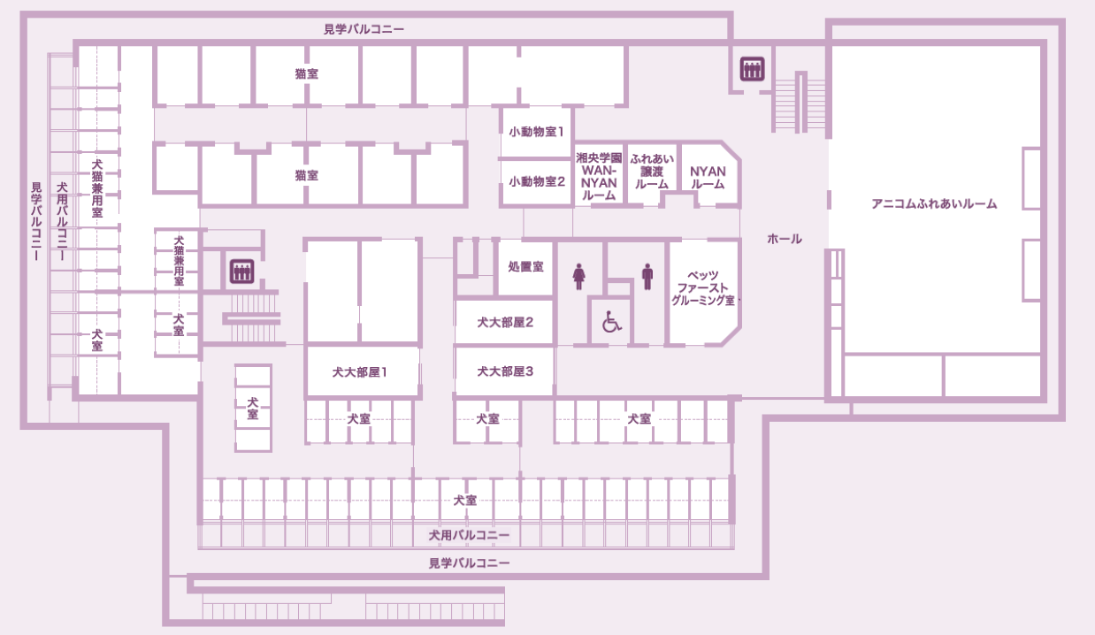

ガラス張り部分

入口

〇県負担部分
神奈川県動物愛護センター内各階案内板
（１階）
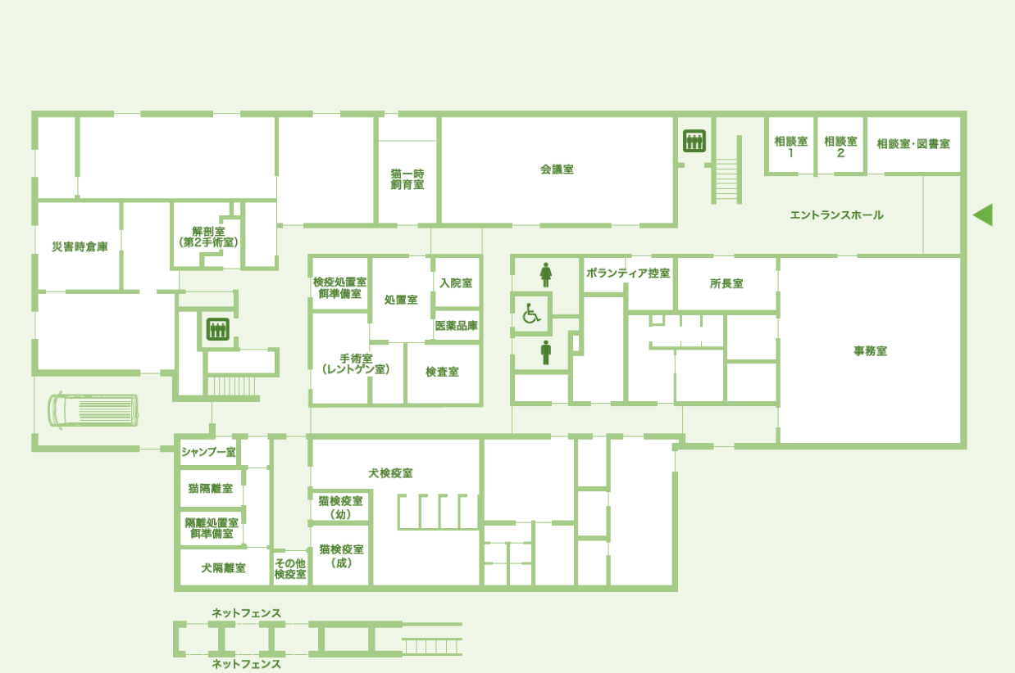
（２階）

